МАОУ «Школа №18 для обучающихся с ограниченными возможностями здоровья» г. Перми
учитель Лопатина Наталия Николаевна
Тема: Формирование коммуникативной культуры на уроках истории посредством интеллектуальных карт.
«Умение ребёнка позитивно общаться позволяет
ему комфортно жить в обществе людей…»
Выготский Л.С
Коммуникации постепенно занимают все больше и больше времени в деятельности любого человека. Будь то бытовые, межличностные или трудовые отношения, каждый раз необходимо выстраивать коммуникации. Поэтому развитие коммуникативной культуры становится одной из задач современного образования.
Коммуникативную культуры можно рассматривать и как систему качеств личности, состоящих из:
творческое мышление (нестандартность, гибкость мышления)
культуру речевого действия (грамотность построения фраз, простота и ясность изложения мыслей, образная выразительность и четкая аргументация, тон общения, звучания голоса, темп, интонация и, в идеале, хорошая дикция);
культуру жестов и движений;
культуру эмоций.
В основе коммуникативной культуры заложена речь.
Основные трудности детей с ОВЗ: ограниченность круга общения; недостаточно развита инициатива в общении; с большим трудом установление контакта с незнакомыми. Ученики всегда испытывают смущение, страх, что в непривычной обстановке может привести к прекращению общения. Таким образом, мы должны стремиться к тому, чтобы научить их применять полученные знания на практике.
Наиболее важным, в процессе формирования коммуникативной культуры детей с ограниченными возможностями здоровья, является создание условий для социальной адаптации.
Для формирования коммуникативной культуры учащихся, учитель ставит следующие задачи:
1. Обучать учеников диалогической речи (используя схемы, модели, составление плана)
2. Формировать культуру общения, практически использовать формулы речевого этикета. (Умение выслушать другую точку зрения; не перебивать собеседника; подготовить аргумент, если считаешь, что твое высказывание более верное)
3. Учить задавать вопросы и отвечать на них кратким и полным ответом
5. Учить рассуждать, аргументировать, выражать свои чувства.
6. Обучать анализировать и оценивать поведение исторических персонажей, героев
7. Расширять общий кругозор
8. Развивать умение работать в команде
9. Корректировать нежелательные черты характера и поведения.

На мастер-классе я знакомила коллег как работают интеллект- карты на уроках биологии и географии. В построении интеллект-карт существует своя специфика. В центре интеллект-карты располагается ключевое слово или основная её идея. Она должна быть центральным, наиболее бросающимся в глаза и запоминающимся элементом карты, активирующим мыслительные процессы, поэтому её нужно представить в образной форме с использованием цвета, формы, объёма.

Сейчас мы разберем на примере темы 7 класса «Невская битва», как работает интеллект- карта и на уроке, и на формирование коммуникативной культуры школьника.

Презентация.
Мы видим интеллект- карту по теме урока (обратите внимание на цвет) Название темы, дата, план работы выделены одним цветом.
Это помогает ученикам не только визуализировать понятия, но и взаимодействовать с одноклассниками, приобретая навыки диалогической речи.
После вступительной беседы учителя обращаясь к пункту 1 в задачах: обучать учеников диалогической речи (используя схемы, модели, составление плана), обращаемся к составлению плана плану работы. (Это выполняем на каждом уроке). Чтобы ответить на пункты плана, мы переходим к работе с текстом. (Читаем, выделяем смысловые части, проводим работу со словарем, обращаемся к иллюстрации). Теперь мы заполняем нашу интеллект- карту.
Какую тему изучаем сегодня? Записываем ее в таблице.
Мы выяснили дату, записываем в таблице. Подошли ко второму пункту «Ход события», где мы используем карту. Класс работает в парах. (Задание: пересказать ход события Невской битвы, по карте, сделать вывод. У всех по 3 различные карточки, 1 карточка: нет условных обозначений;2 карточка: нет стрелочек, которые показывают удары русских дружинников. На 3 карточке все изображено правильно. В процессе беседы завязывается диалог: - Можно ли прочитать 1карту? (Есть название; схематичное изображение…, цвет). Можно ли узнать, где расположены шведские и русские войска, шатер герцога Биргера?
-Работа со 2 картой. Можно ли понять кто внезапно напал и на кого? Каких обозначений не хватает?
Вывод: условные обозначения необходимы для чтения карты.
- Какую карту будем использовать для выполнения задания?
Теперь мы с вами можем рассказать ход события?
А что нам помогает представить, как выглядели русичи, шведы, новгородский князь Александр и герцог Биргер (Иллюстрация в учебнике «Битва с Биргером», портрет Князя Александра, видеофрагменты). Опишите события по картине. К какому абзацу она подходит (ищут в тексте, называют). Запишите свои ответы на диктофон, затем можем поменяться, слушать и сравнивать ответы, делать выводы о том, кто был более точным в ответе. И т.д. Вывод: при описании действий на картине, мы не только расширяем свои представления, но учимся эмоционально окрашивать свою речь (слова- помощники- на карточках)
Итоги урока:
По мере получения информации мы заполняем наши интеллект-карты. Используем 2 варианта: зарисовываем, или используем шаблон.
При подведении итогов урока, проведения взаимооценивания, проведении рефлексии отвечаем полным ответом, слушаем мнение других.
При работе со словарем, обогащаем словарный запас учеников расширяем кругозор.

Считаю важным: работу по формированию коммуникативных качеств детей с ОВЗ продолжать в семье. Родителям наравне с педагогами необходимо тренировать коммуникативные умения своего ребенка и готовить его к успешной социализации.
Подводя итоги своего выступления, делаю вывод: применяя метод интеллект- карт на уроке, проводим формирование коммуникативной культуры школьника, что способствует дальнейшей успешной социализации учащихся.

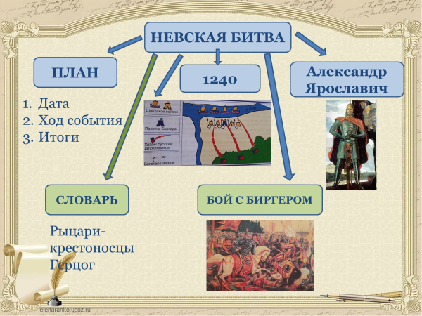

Считаю важным: работу по формированию коммуникативных качеств детей с ОВЗ продолжать в семье. Родителям наравне с педагогами необходимо тренировать коммуникативные умения своего ребенка и готовить его к успешной социализации.

